# Lab 18 Track & Counting Cars/People

**คำสั่ง**

1. หาภาพที่มีพื้นหลังคงที่ / กล้องไม่เคลื่อนที่ (Stationary CAM) และมีวัตถุเคลื่อนที่ในเฟรมเพื่อให้สามารถใช้วิธีการ Background Subtraction ตรวจจับและนับได้ หรือใช้ vdo ที่ให้จากLabนี้

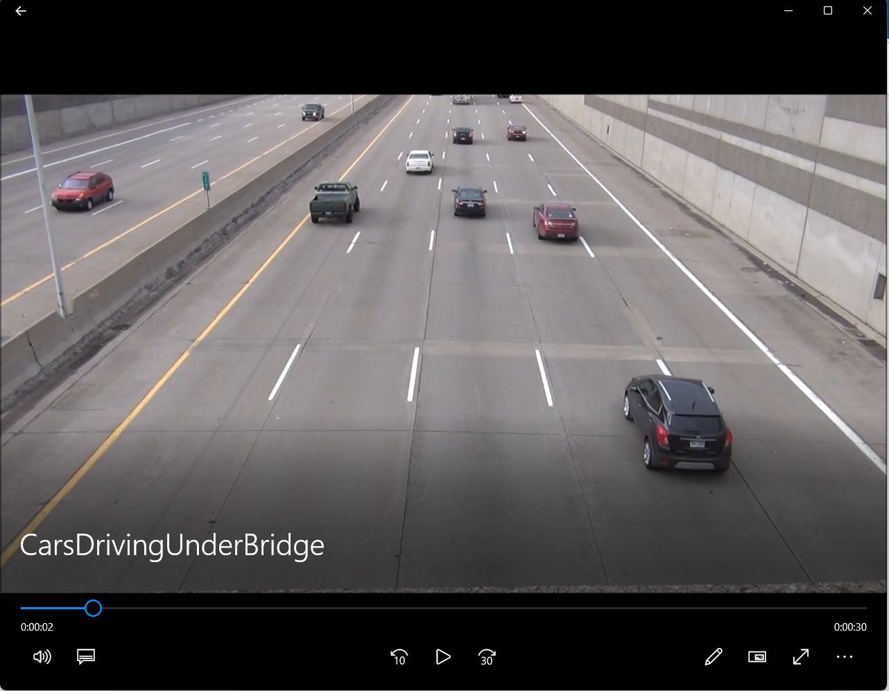

2. ทำ Background Subtraction / Blob Tracking / และนับวัตถุที่ผ่านไปผ่านมา โดยสามารถปรับใช้ Code จาก ใน Lab นี้ ไปปรับพื้นที่ตรวจจับ/นับให้เหมาะสม (สามารถปรับใช้ code ที่ให้มาด้านล่าง หรือใช้ cvbloblib)

**Code :**

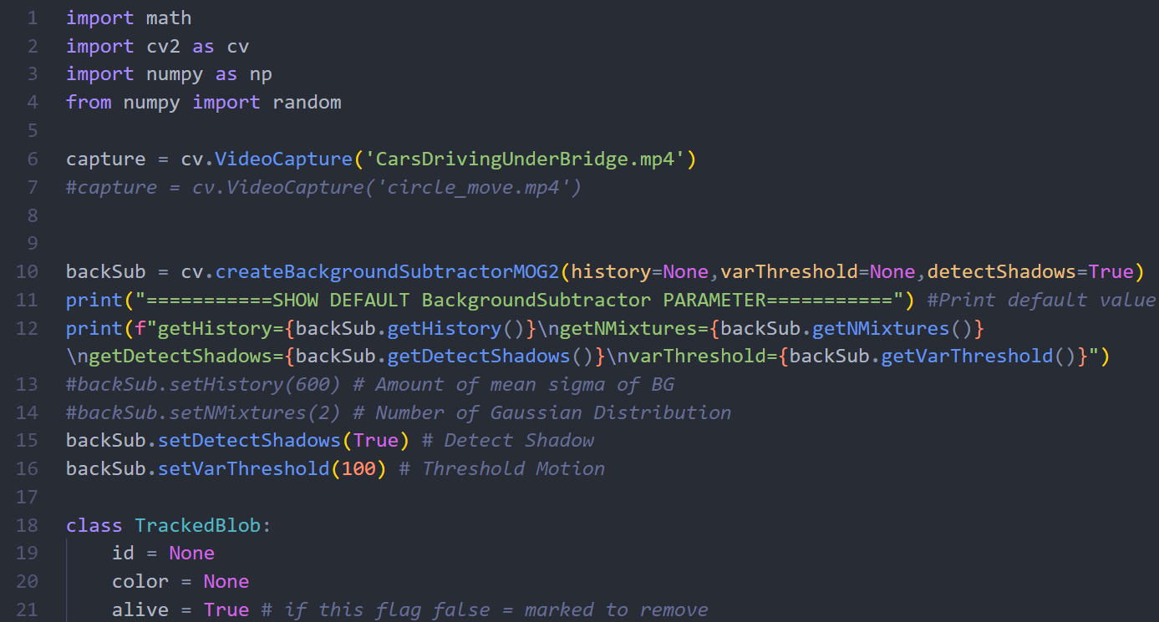

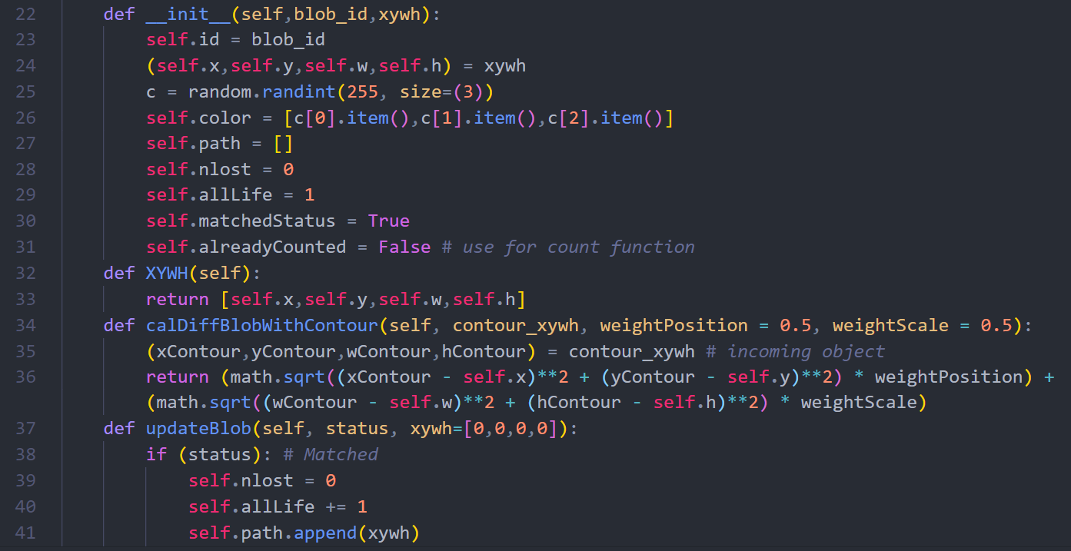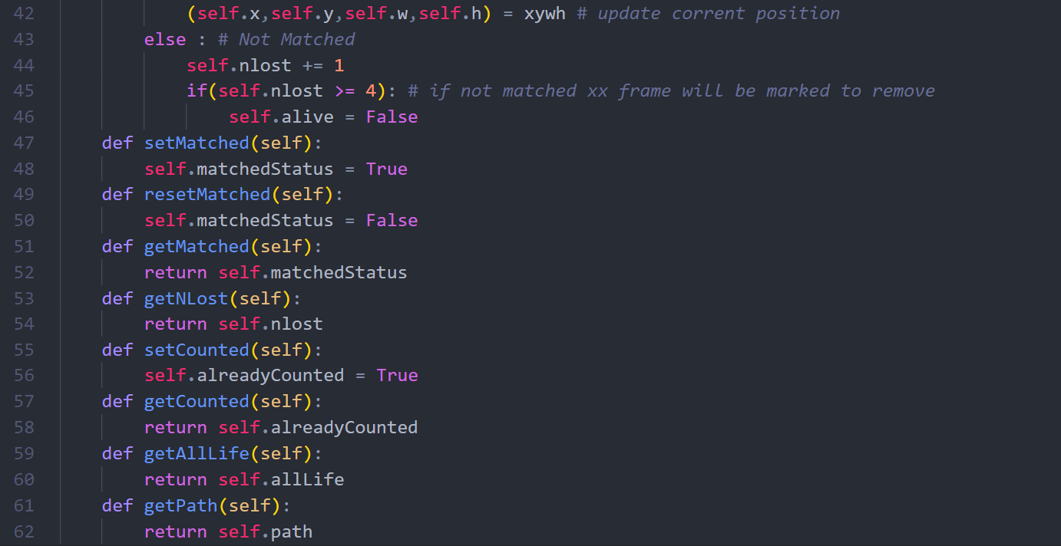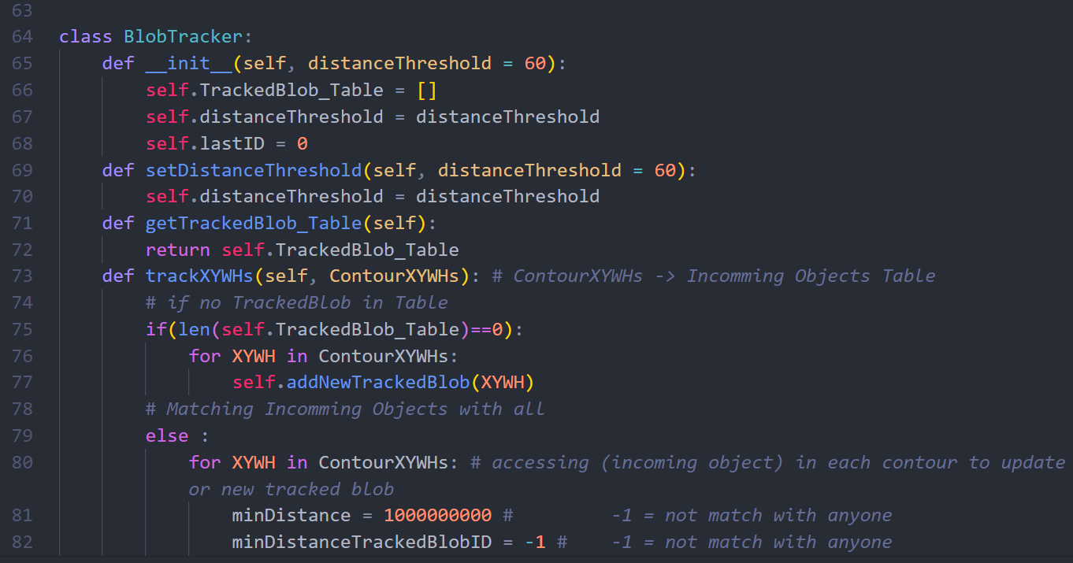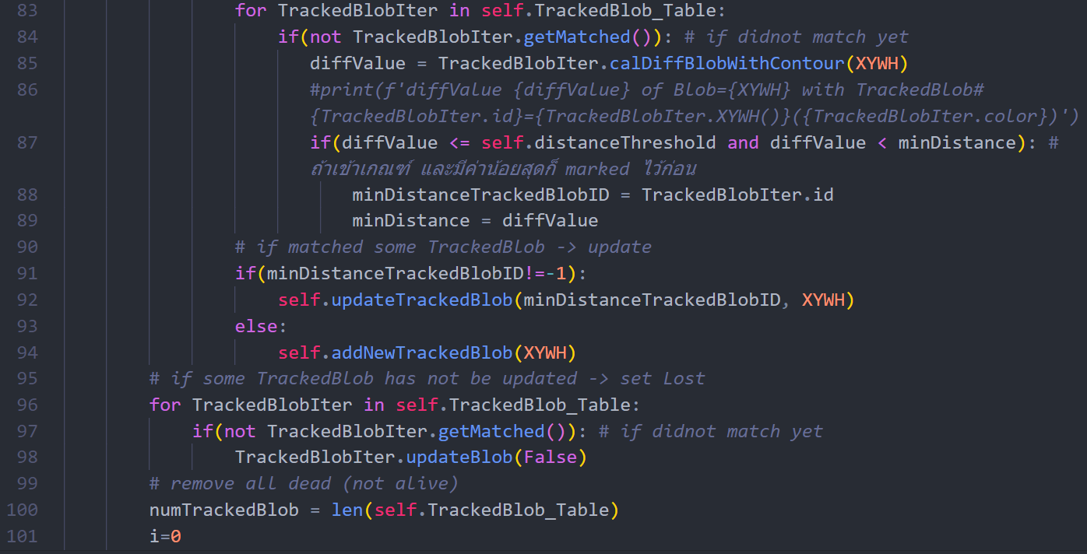

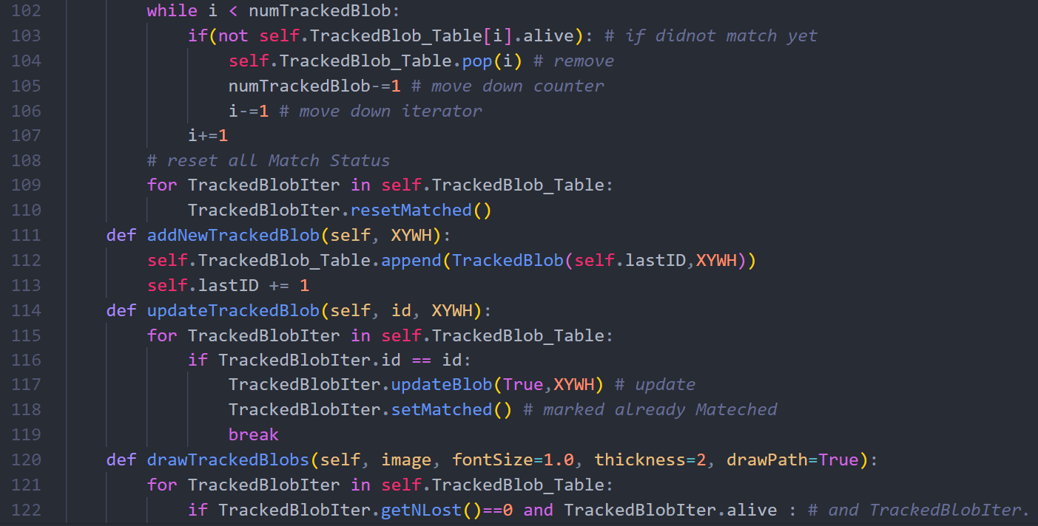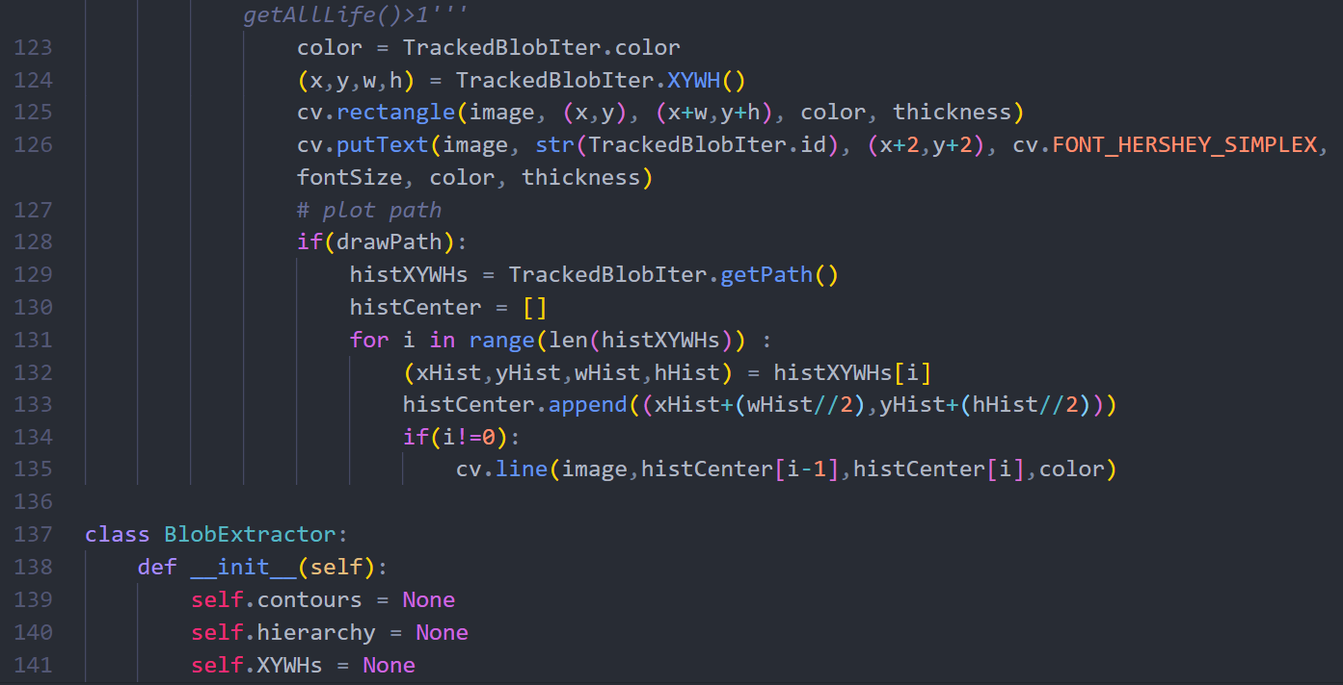

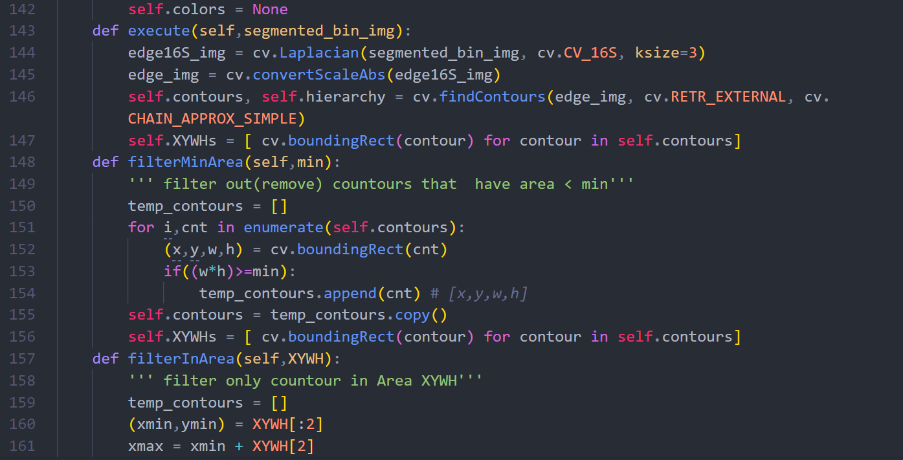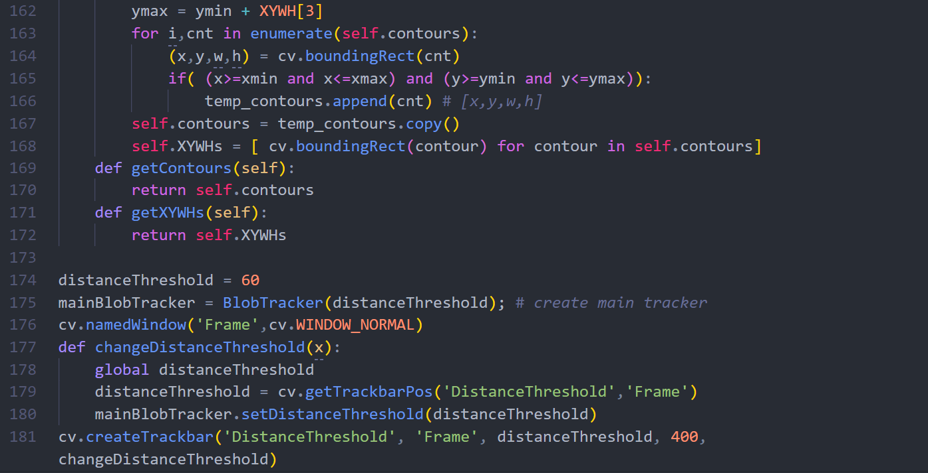

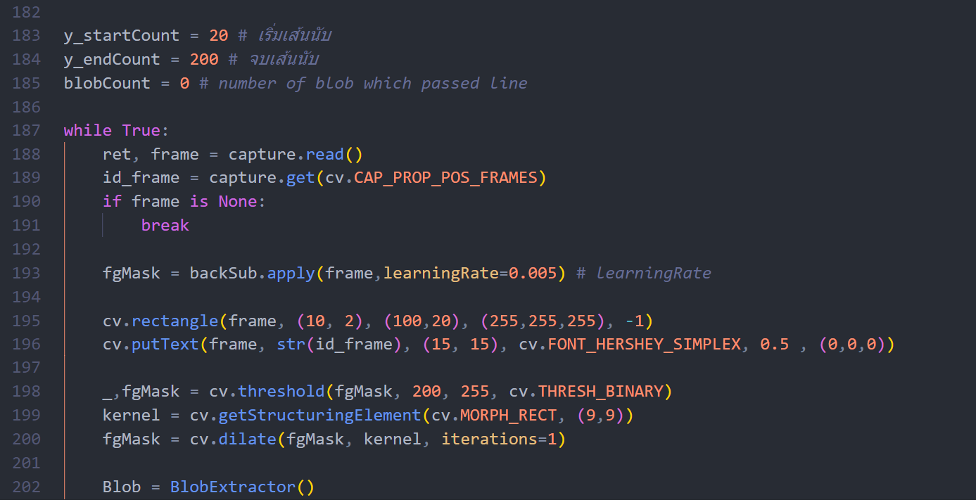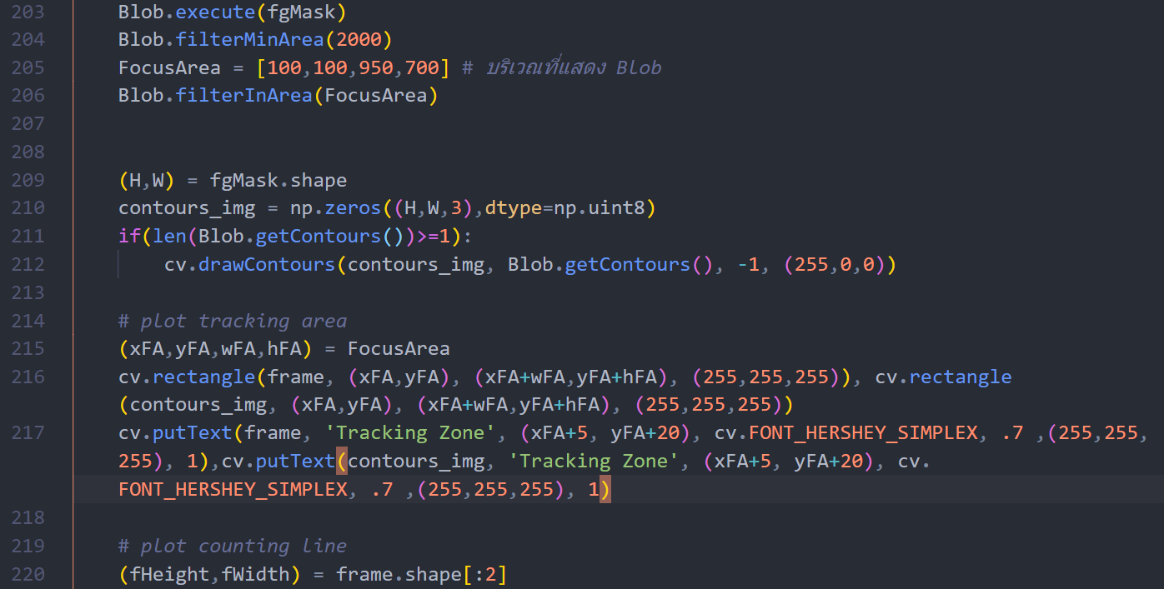

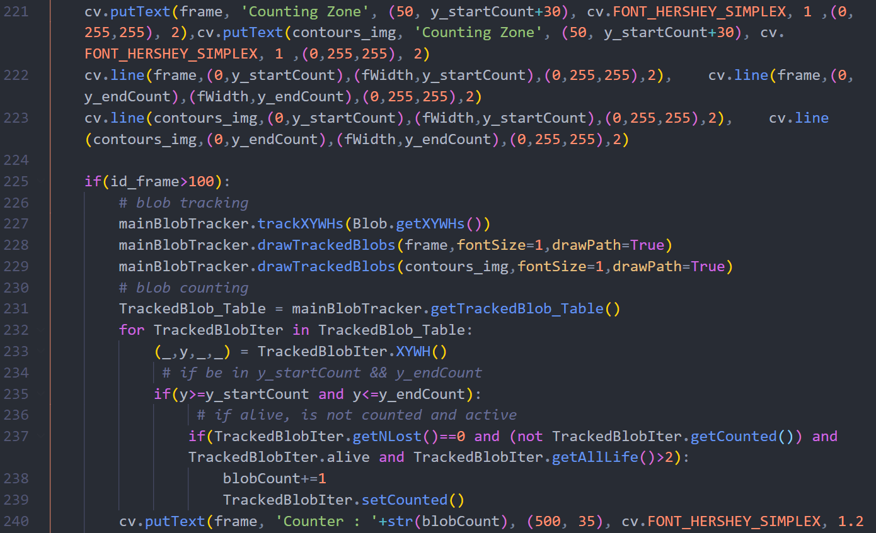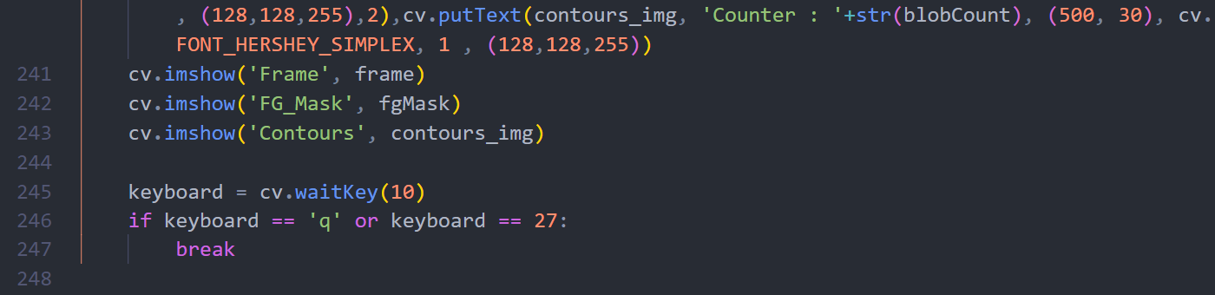

3. ทำ Screenshot ผลลัพธ์ที่เป็น Motion หรืออัด VDO ผลลัพธ์ใส่ GoogleDrive

**ผลลัพธ์ :**

https://drive.google.com/file/d/12qnEeADXUs8F5Y4lq21O8bHPGvjxQTEe/view?usp=sharing